2015届高三巩固练习3
牛顿运动定律及应用
班别：________________姓名：______________座号：_______

- 选择题
1、一个物体在多个力的作用下处于静止状态，如果仅使其中一个力的大小逐渐减小到零，然后又从零逐渐恢复到原来的大小（此力的方向始终未变），在这过程中其余各力均不变。那么，下列各图中能正确描述该过程中物体速度变化情况的是 ( )
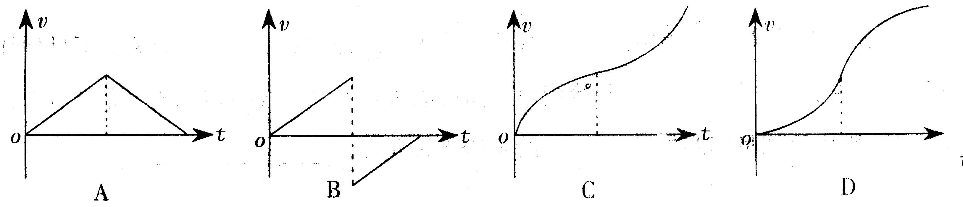
t

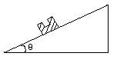
2、如图，质量为M的凹形槽沿斜面匀速下滑，现将质量为m的砝码轻轻放入槽中，下列说法中正确的是( )
A、M和m一起加速下滑 B、M和m一起减速下滑
C、M和m仍一起匀速下滑 D、M和m的加速度为gsinθ
3、(双选)如图所示，用皮带输送机将质量为M的物体向上传送，两者间保持相对静止，则下列关于物体所受摩擦力f的说法正确的是（ ）
A、皮带传送的速度越大，f越大
B、皮带加速运动的加速度越大,f越大
C、皮带速度恒定，物体质量越大，f越大
D、f的方向一定与皮带速度方向相同
4、(双选)静止在光滑水平面上的物体，同时受到在同一直线上的力F1、F2作用，F1、F2随时间变化的图象如图所示，则下列选项中正确的是（ ）
二、非选择题
5、如图，将质量m＝0.1kg的圆环套在固定的水平直杆上。环的直径略大于杆的截面直径。环与杆间动摩擦因数μ＝0.8。对环施加一位于竖直平面内斜向上，与杆夹角θ＝53°的拉力F，使圆环以a＝4.4m/s²的加速度沿杆运动，求F的大小。（取sin53°＝0.8，cos53°＝0.6，g＝10m/s²）。

6、如图所示，倾角为30°的光滑斜面与粗糙的水平面平滑连接。现将一滑块(可视为质点)从斜面上A点由静止释放，最终停在水平面上的C点。已知A点距水平面的高度h＝0.8m，B点距C点的距离L＝2.0m。(滑块经过B点时没有能量损失，取g＝10m/s²)求：
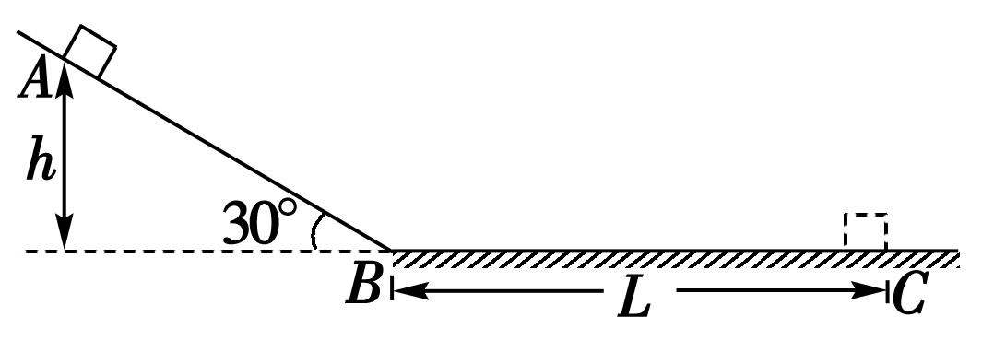
(1)滑块在运动过程中的最大速度；
(2)滑块与水平面间的动摩擦因数μ；
(3)滑块从A点释放后，经过时间t＝1.0s时速度的大小。

7、如图，质量M＝1kg的木板静止在水平面上，质量m＝1kg、大小可以忽略的铁块静止在木板的右端。设最大静摩擦力等于滑动摩擦力，已知木板与地面间的动摩擦因数μ₁＝0.1，铁块与木板之间的动摩擦因数μ₂＝0.4，取g＝10m/s²，现给铁块施加一个水平向左的力F。
(1)若力F恒为8N，经1s铁块运动到木板的左端。求木板的长度；
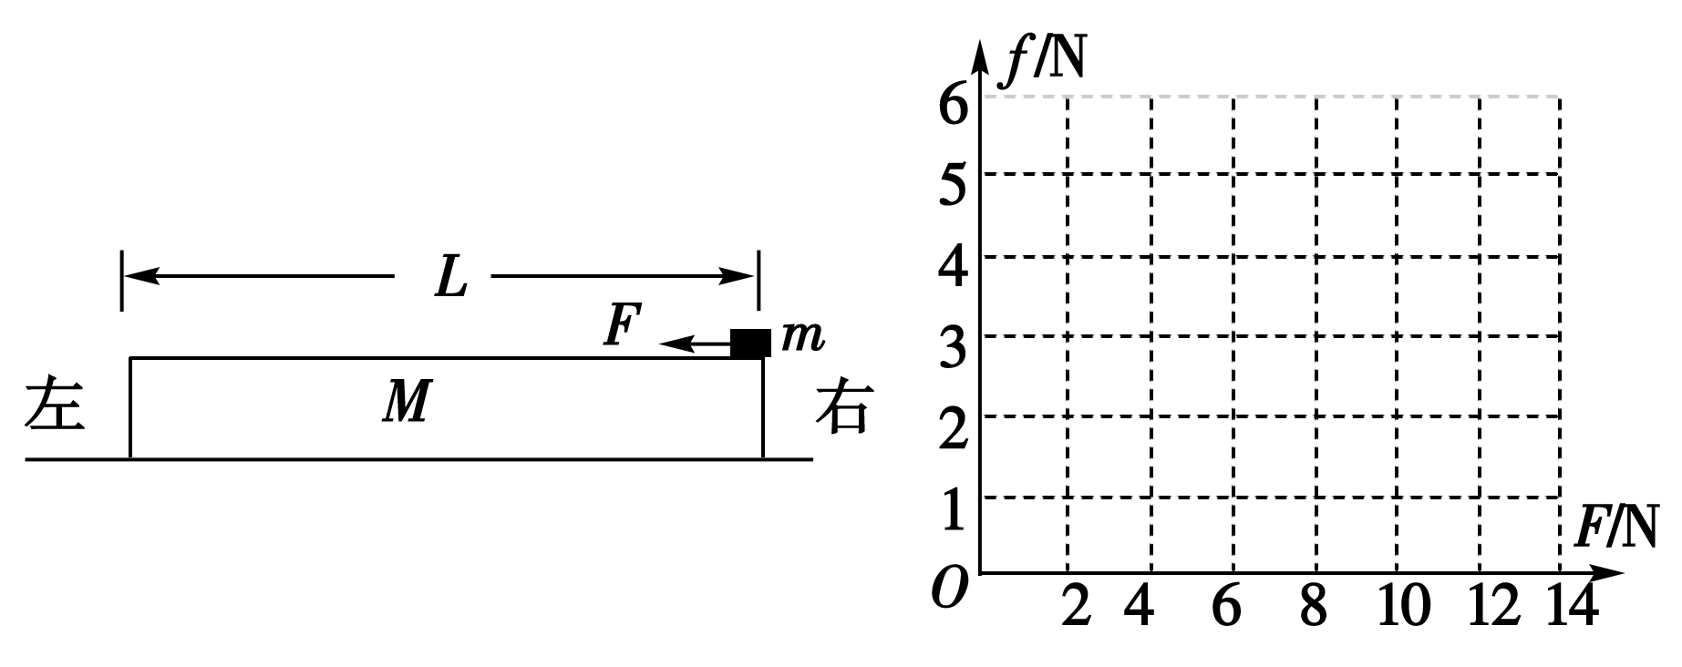
(2)若力F从零开始逐渐增加，且木板足够长。试通过分析与计算，在图中作出铁块受到的摩擦力f随力F大小变化的图象。

巩固基础3参考答案
1、D 2、C 3、BC 4、AC
5、解：令Fsin53°＝mg，F＝1.25N，当F＜1.25N时，杆对环的弹力向上，由牛顿定律Fcosθ－μF_{N}＝ma，F_{N}＋Fsinθ＝mg，解得F＝1N，当F＞1.25N时，杆对环的弹力向下，由牛顿定律Fcosθ－μF_{N}＝ma，Fsinθ＝mg＋F_{N}，解得F＝9N，
6、解、 (1)滑块先在斜面上做匀加速运动，然后在水平面上做匀减速运动，故滑块运动到B点时速度最大，设为v_{max}，设滑块在斜面上运动的加速度大小为a₁；
mgsin30°＝ma₁
v＝2a₁
解得：v_{max}＝4m/s
(2)设滑块在水平面上运动的加速度大小为a₂，
则μmg＝ma₂
v＝2a₂L
解得：μ＝0.4
(3)设滑块在斜面上运动的时间为t₁，v_{max}＝a₁t₁，得t₁＝0.8s
由于t>t₁，故滑块已经经过B点，做匀减速运动t－t₁＝0.2s
设t＝1.0s时速度大小为v，则 v＝v_{max}－a₂(t－t₁)
解得：v＝3.2m/s
7、[解析] (1)对铁块，由牛顿第二定律得F－μ₂mg＝ma₁ ①
对木板，由牛顿第二定律得μ₂mg－μ₁(M＋m)g＝Ma₂ ②
设木板的长度为L，经时间t铁块运动到木板的左端，则
s_{木}＝a₂t² ③
s_{铁}＝a₁t² ④
又s_{铁}－s_{木}＝L ⑤
联立①②③④⑤解得L＝1m ⑥
(2)(ⅰ)当F≤μ₁(m＋M)g＝2N时，系统没有被拉动，静摩擦力与外力平衡，即f＝F
(ⅱ)当F>μ₁(m＋M)g＝2N时，如果M、m相对静止，铁块与木板有相同的加速度a，则F－μ₁(m＋M)g＝(m＋M)a， ⑦
F－f＝ma ⑧
解得F＝2f－2N ⑨
此时f≤μ₂mg＝4N，也即F≤6N ⑩
所以，当2N<F≤6N时，f＝＋1N ⑪
(ⅲ)当F>6N时，M、m相对滑动，此时铁块受到的摩擦力为f＝μ₂mg＝4N
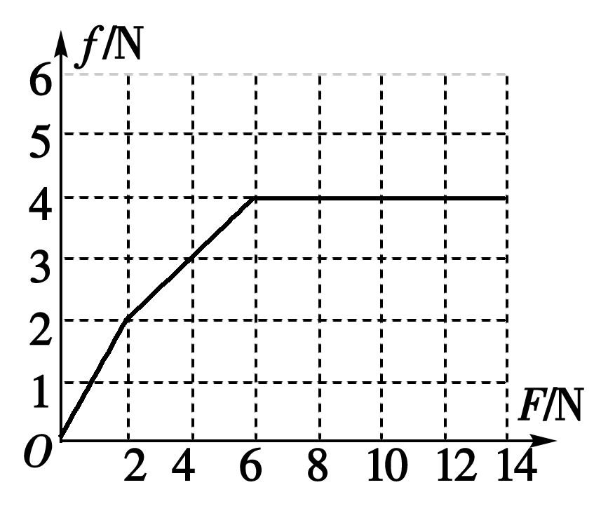
f－F图象如图所示

